**IMPRESION POR PIO**

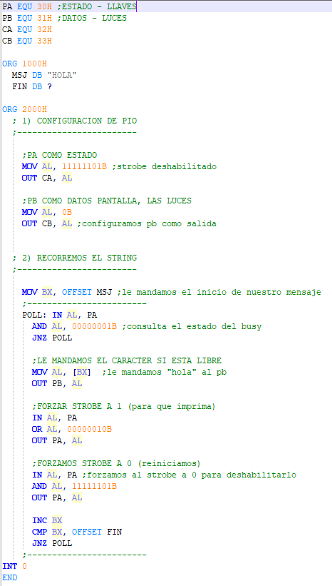

**HANDSHAKE (POLLING – CONSULTA DE ESTADO)**

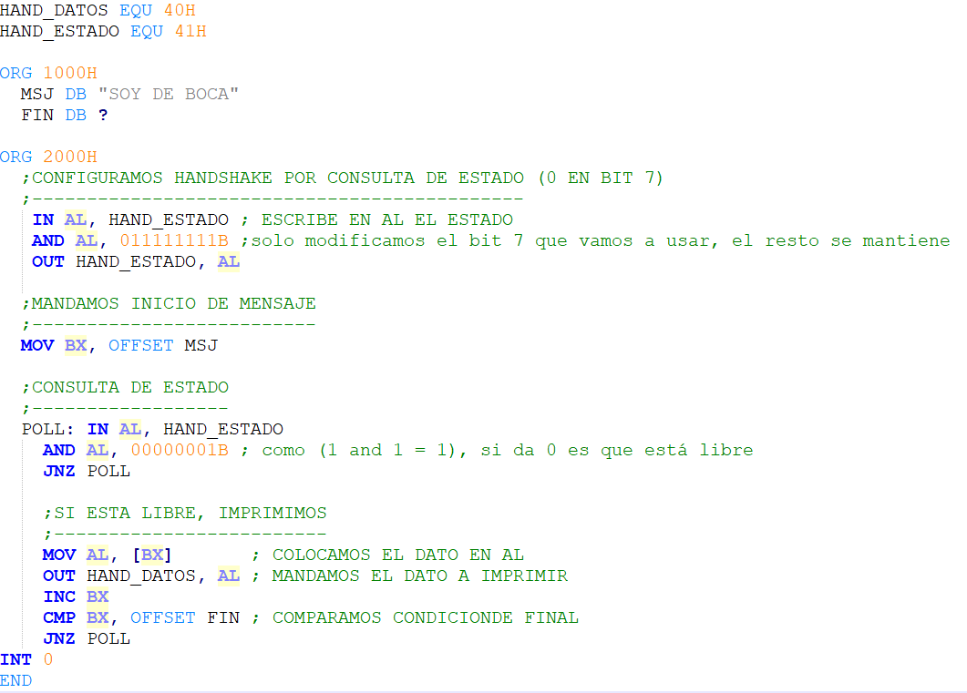

**HANDSHAKE (INT 2)**

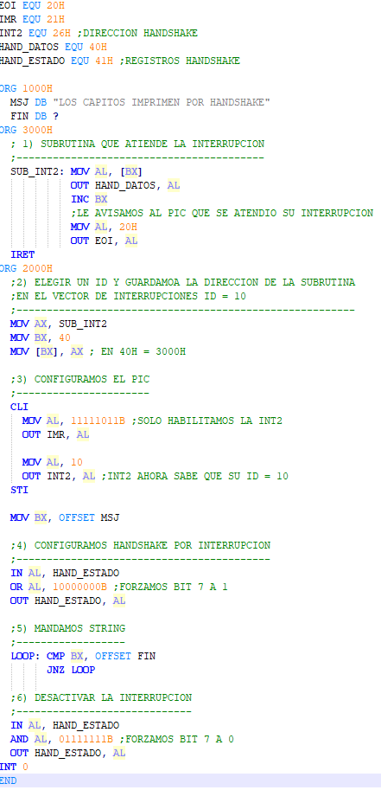

**TECLA F10 (INT 0)**

